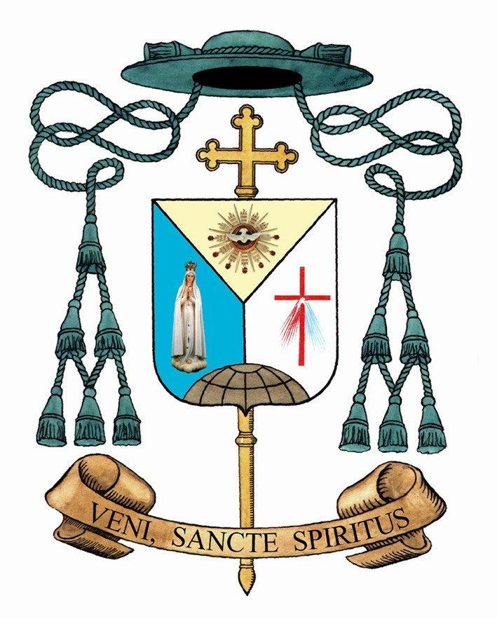
Ełk, 22 grudnia 2016 r.
Nr 1514/2016.

Komunikat Biskupa Ełckiego
o modlitwie w intencji Ojczyzny

W duchu wiary i odpowiedzialności; w trosce o obecny i przyszły kształt naszego Narodu i Ojczyzny, zalecam, aby począwszy od Uroczystości Narodzenia Pańskiego aż do Święta Ofiarowania Pańskiego, odmawiano podczas każdej Mszy świętej, przed błogosławieństwem końcowym, „Modlitwę za Ojczyznę” Sługi Bożego ks. Piotra Skargi.
Proszę, aby w modlitwie wiernych przez cały rok, były uwzględniane intencje za Ojczyznę. Zachęcam również do modlitwy różańcowej i Koronki do Bożego Miłosierdzia w tej intencji.
Zachęcam również Duszpasterzy i Wiernych, aby łączyli się duchowo ze mną, gdy będę o północy dnia 1 stycznia 2017 roku, w Katedrze Ełckiej, sprawował Eucharystię w intencji Ojczyzny.
Wszystkim włączającym się w modlitwę za Ojczyznę udzielam z serca pasterskiego błogosławieństwa.

+Jerzy Mazur
BISKUP EŁCKI

Tekst modlitwy:

Boże, Rządco i Panie narodów, z ręki i karności Twojej racz nas nie wypuszczać, a za przyczyną Najświętszej Panny, Królowej naszej, błogosław Ojczyźnie naszej, by Tobie zawsze wierna, chwałę przynosiła Imieniowi Twemu a syny swe wiodła ku szczęśliwości.
Wszechmogący wieczny Boże, spuść nam szeroką i głęboką miłość ku braciom i najmilszej Matce, Ojczyźnie naszej, byśmy jej i ludowi Twemu, swoich pożytków zapomniawszy, mogli służyć uczciwie.
Ześlij Ducha Świętego na sługi Twoje, rządy kraju naszego sprawujące, by wedle woli Twojej ludem sobie powierzonym mądrze i sprawiedliwie zdołali kierować. Przez Chrystusa, Pana naszego. Amen

